ПРОГРАММА КОНФЕРЕНЦИИ

Центрально-Черноземный государственный природный биосферный
заповедник имени профессора В.В. Алехина

Курский государственный университет,
кафедра общей биологии и экологии

Межрегиональная научная конференция

«ФЛОРА И РАСТИТЕЛЬНОСТЬ
ЦЕНТРАЛЬНОГО ЧЕРНОЗЕМЬЯ—2015»,
посвященная 80-летнему юбилею
Центрально-Черноземного заповедника

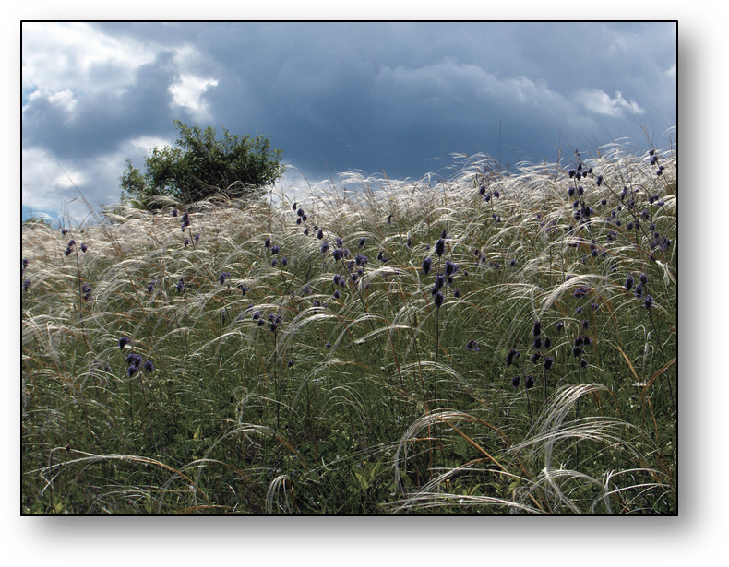

Дата и время  проведения | Место проведения
 | Курск,
4 апреля  (суббота) | Курский государственный  университет,
2015 г. | Конференц-зал
11⁰⁰ | 305000, г. Курск, Радищева, 33
ОРГКОМИТЕТ КОНФЕРЕНЦИИ

Председатель | Логинов Сергей Павлович, к.и.н.,  проректор по научной работе КГУ, доцент
Заместители председателя | Рыжков Олег Валентинович, к.б.н.,  заместитель директора Центрально-Черноземного заповедника по научной работе
 | Тригуб Наталья Ивановна, заведующая кафедрой, к.б.н., доцент кафедры общей биологии и экологии КГУ
 | Полуянов Александр Владимирович, д.б.н., профессор кафедры общей биологии и экологии КГУ
Члены оргкомитета | Золотухин Николай Иванович,  старший научный сотрудник Центрально-Черноземного заповедника
Рыжкова Галина Александровна, к.б.н.,
старший научный сотрудник Центрально-Черноземного заповедника
Сошнина Валентина Петровна, заместитель директора Центрально-Черноземного заповедника по экологическому просвещению
Филатова Татьяна Дмитриевна, к.г.н.,
старший научный сотрудник Центрально-Черноземного заповедника

ПОРЯДОК РАБОТЫ КОНФЕРЕНЦИИ

10⁰⁰ – 11⁰⁰. Регистрация участников конференции.
11⁰⁰. Открытие конференции.
11⁰⁰ – 14⁰⁰. Пленарное заседание.
14⁰⁰ – 15⁰⁰. Обед.
15⁰⁰ – 18⁰⁰. Продолжение пленарного заседания.
18⁰⁰ – 19⁰⁰. Обсуждение докладов. Принятие резолюции.
19⁰⁰. Отъезд участников конференции.
Пленарное заседание

Вступительное слово
Логинов С.П., проректор по научной работе КГУ
Тригуб Н.И., заведующая кафедрой общей биологии и экологии КГУ

Тематика устных докладов
- Власов А.А., Сошнина В.П. (Центрально-Черноземный государственный биосферный заповедник) ИСТОРИЯ ЦЕНТРАЛЬНО-ЧЕРНОЗЕМНОГО ЗАПОВЕДНИКА ИМ. ПРОФ. В.В. АЛЕХИНА.
- Рыжков О.В., Золотухин Н.И., Рыжкова Г.А. (Центрально-Черноземный государственный биосферный заповедник) НАУЧНО-ИССЛЕДОВАТЕЛЬСКАЯ ДЕЯТЕЛЬНОСТЬ ЦЕНТРАЛЬНО-ЧЕРНОЗЕМНОГО ЗАПОВЕДНИКА ЗА 2005-2014 ГОДЫ.
- Харитонцев Б.С. (Тюменский государственный университет, Тобольский филиал) НЕКОТОРЫЕ ВОПРОСЫ ПРОИСХОЖДЕНИЯ ФИТОСТРОМЫ СТЕПЕЙ РОССИИ.
- Щербаков А.В., Майоров С.Р. (Московский государственный университет) АНАЛИЗ ФЛОРЫ: ЗАЧЕМ И КАК?
- Мучник Е.Э., Конорева Л.А. (Институт лесоведения РАН, Полярно-альпийский ботанический сад-институт КНЦ РАН, Ботанический институт им. В.Л. Комарова РАН) ОХРАНА ЛИШАЙНИКОВ В БЕЛГОРОДСКОЙ ОБЛАСТИ: СОВРЕМЕННОЕ СОСТОЯНИЕ, ЗАДАЧИ И ПЕРСПЕКТИВЫ.
- Попова Н.Н. (Воронежский государственный институт физической культуры) БРИОФЛОРА НЕКОТОРЫХ УНИКАЛЬНЫХ ЛАНДШАФТОВ СРЕДНЕРУССКОЙ ВОЗВЫШЕННОСТИ.
- Волкова Е.М. (Тульский государственный университет) СОСТОЯНИЕ БОЛОТНЫХ ЭКОСИСТЕМ КУРСКОЙ И ОРЛОВСКОЙ ОБЛАСТЕЙ.
- Киселева Л.Л., Лепешкина Л.А., Парахина Е.А. (Орловский государственный университет, Воронежский государственный университет, Федеральная антимонопольная служба, г. Москва) ЦЕННЫЕ БОТАНИЧЕСКИЕ ТЕРРИТОРИИ НОВОДЕРЕВЕНЬКОВСКОГО И КРАСНОЗОРЕНСКОГО РАЙОНОВ ОРЛОВСКОЙ ОБЛАСТИ.
- Григорьевская А.Я., Иванова В.О., Якименко О.В., Чертенко А.Е., Подгорная М.А. (Воронежский государственный университет, МБОУ СОШ № 28 (г. Воронеж), МБОУ СОШ № 29 (г. Воронеж)) ПЕРСПЕКТИВНЫЙ КОМПЛЕКСНЫЙ КРИУШАНСКИЙ ЗАКАЗНИК ВОРОНЕЖСКОЙ ОБЛАСТИ.
- Полуянов А.В. (Курский государственный университет) УРОЧИЩЕЕ МАКСИМОВСКИЕ БУГРЫ – ПЕРСПЕКТИВНЫЙ ОБЪЕКТ ДЛЯ ВКЛЮЧЕНИЯ В СИСТЕМУ СТЕПНЫХ ООПТ КУРСКОЙ ОБЛАСТИ.
- Агафонов В.А., Казьмина Е.С., Негробов В.В., Терехова Н.А. (Воронежский государственный университет, Воронежский государственный педагогический университет) ЛОТОС (NELUMBO CASPICA (FISCH. EX DC.) FISCH.) В ВОРОНЕЖСКОЙ ОБЛАСТИ.
- Золотухин Н.И. (Центрально-Черноземный государственный биосферный заповедник) ДИНАМИКА ФЛОРЫ ПОБЕРЕЖЬЯ КУРСКОГО ВОДОХРАНИЛИЩА.
- Печенюк Е.В. (Хопёрский государственный заповедник) ЕРИКИ В ПОЙМЕ Р.ХОПЕР: ЗАРАСТАНИЕ ГИДРОФИТАМИ И ГЕЛОФИТАМИ.
- Абадонова М.Н. (Национальный парк «Орловское полесье») НАХОДКИ НОВЫХ И РЕДКИХ ВИДОВ ФЛОРЫ НА ТЕРРИТОРИИ НАЦИОНАЛЬНОГО ПАРКА «ОРЛОВСКОЕ ПОЛЕСЬЕ» В 2014 ГОДУ.
- Полуянов А.В., Скляр Е.А. (Курский государственный университет) ФЛОРИСТИЧЕСКИЕ НАХОДКИ В Г. КУРСКЕ.
- Григорьевская А.Я., Владимиров Д.Р., Подгорная М.А., Аршба А.А. (Воронежский государственный университет, МБОУ СОШ № 29 (г. Воронеж)) ДИНАМИКА ДОКУМЕНТАЛЬНОЙ РЕГИСТРАЦИИ РАСПРОСТРАНЕНИЯ КАРАНТИННЫХ СОРНЫХ РАСТЕНИЙ В ВОРОНЕЖСКОЙ ОБЛАСТИ.
- Арепьева Л.А. (Курский государственный университет, НИЛ «Мониторинг объектов окружающей среды») О СУКЦЕССИОННЫХ И ПРОСТРАНСТВЕННЫХ ЗАКОНОМЕРНОСТЯХ ФОРМИРОВАНИЯ СИНАНТРОПНОЙ РАСТИТЕЛЬНОСТИ ГОРОДА КУРСКА.
- Лепешкина Л.А., Серикова В.И., Муковнина З.П., Кузнецов Б.И., Воронин А.А. (Воронежский государственный университет) ПРИРОДНАЯ ФЛОРА ЦЕНТРАЛЬНОГО ЧЕРНОЗЕМЬЯ В КОЛЛЕКЦИЯХ И ЭКСПОЗИЦИЯХ БОТАНИЧЕСКОГО САДА ВОРОНЕЖСКОГО ГОСУНИВЕРСИТЕТА.
- Золотухина И.Б., Золотухин Н.И. (Центрально-Черноземный государственный биосферный заповедник) РЯБЧИК РУССКИЙ (FRILILLARIA RUTHENICA) В ЦЕНТРАЛЬНО-ЧЕРНОЗЕМНОМ ЗАПОВЕДНИКЕ.
- Рыжкова Г.А., Рыжков О.В., Непочатых Л.В. (Центрально-Черноземный государственный биосферный заповедник) УРОЖАЙ ЖЕЛУДЕЙ ДУБА ЧЕРЕШЧАТОГО В ЛЕСНОМ УРОЧИЩЕ ДУБРОШИНА ЦЕНТРАЛЬНО-ЧЕРНОЗЕМНОГО ЗАПОВЕДНИКА (1985-2014 ГОДЫ).
- Филатова Т.Д. (Центрально-Черноземный государственный биосферный заповедник) О РОЛИ КОСТРЕЦА БЕРЕГОВОГО И КОВЫЛЯ ПЕРИСТОГО В СТРЕЛЕЦКОЙ СТЕПИ.
- Ржевский С.Г., Агафонов В.А., Лепешкина Л.А. (Воронежский государственный университет) НЕКОТОРЫЕ ИТОГИ И НОВЫЕ НАПРАВЛЕНИЯ ИССЛЕДОВАНИЯ ARTEMISIA ARMENIACA LAM. И ARTEMISIA LATIFOLIA LEDEB.
Тематика стендовых докладов
- Волкова Е.М., Новикова Г.Е., Чекова Д.А. (Тульский государственный университет) ДИНАМИКА РАЗВИТИЯ ВОДОРАЗДЕЛЬНЫХ БОЛОТ ЮГО-ЗАПАДА ЦЕНТРАЛЬНОГО ЧЕРНОЗЕМЬЯ.
- Дегтярёв Н.И. (Курский государственный университет, Станция юных натуралистов г. Железногорск) ДОПОЛНИТЕЛЬНЫЕ ДАННЫЕ О ПОПУЛЯЦИИ РОГУЛЬНИКА ПЛАВАЮЩЕГО (TRAPA NATANS L.) В ПОГАРЩИНСКОМ ВОДОХРАНИЛИЩЕ (ЖЕЛЕЗНОГОРСКИЙ РАЙОН КУРСКОЙ ОБЛАСТИ).
- Маслова Е.В. (Белгородский государственный национальный исследовательский университет) О РАСПРОСТРАНЕНИИ THYMUS CRETACEUS KLOK.
ET SHOST. (LAMIACEAE) НА ТЕРРИТОРИИ БЕЛГОРОДСКОЙ ОБЛАСТИ.

